Onglet 1



**Cahier des charges**

Sommaire

**Introduction**

Se retrouver autour d’une table entre amis pour effectuer une partie de jeu de rôle s’avère de plus en plus difficile, notamment lorsque nous entrons dans la vie active. Grâce à l’utilisation de l’outil informatique et à la digitalisation, du temps peut être dégagé afin de pouvoir se retrouver en ligne.

En effet, le projet de développer un site web dédié au jeu de rôle permettra de pallier le manque de temps des personnes désirant pratiquer ce dernier, grâce à un stockage de fiches personnages et de contenu tel que des notes et des images avec un design immersif et intuitif.

Il contribuera aussi au développement du jeu de rôle encore méconnu de beaucoup de personnes.

Les outils les plus performants dans ce milieu sont très souvent payants. Le choix de proposer un contenu entièrement gratuit permettra de toucher un public plus large, que ce soit des joueurs confirmés, occasionnels ou souhaitant s’initier au jeu de rôle.

Intervenant

* Antony Sonove

Apprenant au sein de l’organisme de formation ADRAR souhaitant développer un site de JDR permettant de jouer en ligne en bénéficiant de fonctionnalités et d’un support visuel immersif.

En devant effectuer une mobilité géographique, les parties de JDR ne peuvent plus se faire en présentiel. Les parties en distanciel réalisés avec uniquement un support vocal affectent l’immersion des joueurs, c’est pourquoi l’idée de créer un site de gestion et création de fiches personnages à vu le jour.

* Antony Sonove

Apprenant pour le Titre Professionnel développeur web et web mobile

[asonove@gmail.com](mailto:asonove@gmail.com)

0670171617

**Contexte**

Cibles

* joueurs débutants, occasionnels et confirmés
* personnes voulant s’initier au jeu de rôle
* personnes désirant jouer sans être nécessairement en présentiel

Concurrence

* fichepersonnage.fr : Propose de télécharger des fiches personnages pour un large choix de jeux ainsi que la possibilité de créer et stocker des fiches personnages sur l’appli. Les fiches téléchargeables sont celles proposées officiellement par les jeux, tandis que les fiches sauvegardées sur l’application utilisent uniquement l’interface de cette dernière. Utilisable sur smartphone
* kilnrpg.com : Propose des fiches personnages pour tout type de jeu de rôle et supports (smartphone, tablette, etc) avec une section dédiée au maître du jeu. Peut être utilisé pour jouer à distance, mais beaucoup plus efficace en présentiel.

Analyse marketing

* Forces : outil gratuit, permet le stockage des fiches personnages et de contenu directement sur le site
* Opportunités : des améliorations tel que le lancer de dé et un plateau intéractif peuvent être envisagés.
* Faiblesses : manque de diversité dans le choix des jeux proposés par rapport aux autres sites (axe qui peut être amélioré par la suite)
* Menaces : baisse de l’utilisation des PC au profit des mobiles

La charte graphique

Logo Palette de couleur

000000 592E83 96705B F4E8C1



Typographie :

La charte éditoriale

* un ton neutre sera utilisé.
* une stratégie de référencement naturel (SEO) sera mise en place

**Arborescence du site**

[www.gloomaps.com](https://www.gloomaps.com/kzebhEbq6r)

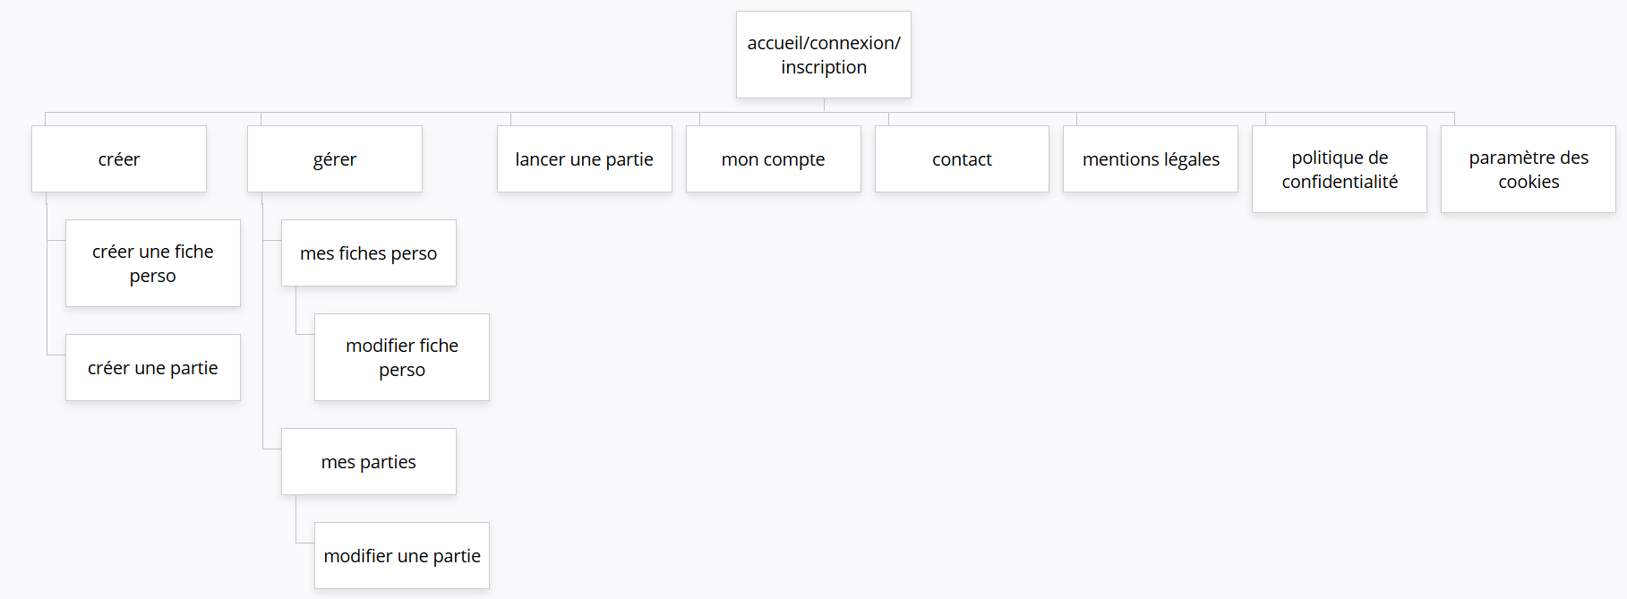

**Les fonctionnalités**

* créer un compte/se connecter/se déconnecter
* afficher, modifier, supprimer un compte
* créer des fiches personnage et des parties
* afficher, modifier, supprimer des fiches personnage et des parties
* lancer une partie
* utiliser un formulaire de contact

**Nom de domaine et hébergement**

les noms de domaine suivants sont disponibles :

* www.epicjdr.com
* www.epicjdr.fr

La maintenance et l’infogérance du site sera gérée par Antony Sonove pour une durée encore indéterminée

l’hébergement sera mutualisé

des fonctionnalités supplémentaire sont envisagées pour l’avenir :

* lancer des dés
* utiliser un plateau intéractif

ces deux fonctionnalités nécessitent de mettre en place un système de temps réel ainsi que la possibilité d’inviter des utilisateurs à joindre une partie

**Les besoins**

étude de l’existant

Les fonctionnalités proposées sont présentes sur les sites concurrents :

* créer un compte/se connecter/se déconnecter
* afficher, modifier, supprimer un compte
* créer des fiches personnage et des parties
* afficher, modifier, supprimer des fiches personnage et des parties
* lancer une partie
* utiliser un formulaire de contact

Afin de se démarquer, l’interface du site sera simple et intuitive. Par la suite, l’ajout de fonctionnalités comme le lancer de dés et le plateau virtuel en temps réel permettra de rendre l’expérience de l’utilisateur le plus proche possible que celle d’un jeu en présentiel.

**les contraintes**

technologies utilisées

* HTML : mise en forme du site
* CSS : permet d’appliquer le style du site
* Javascript : permet l’animation du site
* PHP : afin de préparer la partie back-end
* MySQL : pour la gestion de la base de données

propriété intellectuelle

Antony Sonove sera le propriétaire :

* du site
* des maquettes et intégrations
* du contenu
* du code source

**délais et jalons**

Le projet devra être livré au 3 juin 2025

**Annexes**

maquette : [figma.com](https://www.figma.com/proto/NZAEPigdIjBCap5ReAVyEl/Projet-fil-rouge?node-id=50-721&node-type=canvas&t=i9NC5UCHCX2v8iVh-1&scaling=min-zoom&content-scaling=fixed&page-id=38%3A80&starting-point-node-id=50%3A721&share=1)